Задание для группы 25/26:

По Биологии
Так же в рабочей тетради оформляем практическую работу, как обычно оформляем: название работы, цель работы, ход работы, отвечаем на вопросы и делаем вывод по работе.
Практическая работа.
Составление схем передачи веществ и энергии (цепей питания).
Цели работы: Продолжить формирование знаний о цепях и сетях питания, правил экологической пирамиды, научить составлять схемы передачи веществ и энергии.
Оборудование и реактивы: учебники различных авторов, тетрадь, ручка и ИКТ
ХОД РАБОТЫ:
1. Составьте 2-3 возможные пищевые цепи в предложенной экосистеме Постройте пищевую сеть для этой экосистемы. Назовите организмы, которые должны быть на пропущенном месте следующих пищевых цепей. Запишите эти цепи (нектар, муха, синица).
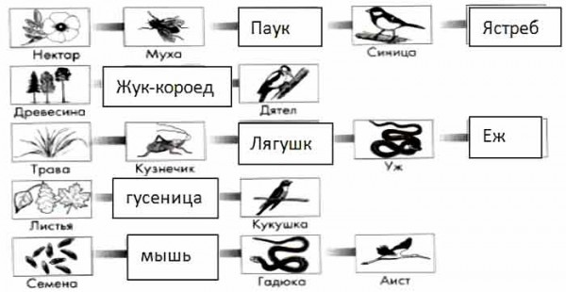
2. Из предложенного списка живых организмов составить трофическую сеть: трава, ягодный кустарник, муха, синица, лягушка, уж, заяц, волк, бактерии гниения, комар, кузнечик. Укажите количество энергии, которое переходит с одного уровня на другой.
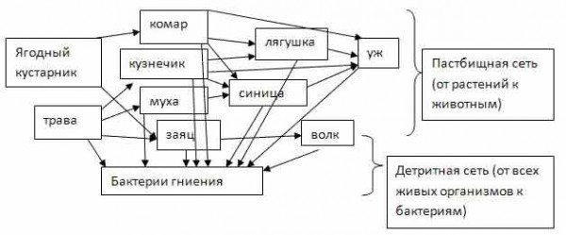
Сделайте вывод по работе.

По Экологии
Продолжаем изучать раздел Среда обитания человека и экологическая безопасность. Вами в предыдущем домашнем задании должен был быть записан конспект по теме: «Среда обитания человека. Контроль качества воздуха, воды, продуктов питания».
Теперь по этой теме Вам нужно ответить на ряд проверочных вопросов, чтобы закрепить пройденный материал и записать в рабочую тетрадь в виде, продолжите фразу.
1. Недостатки жизни в сельской местности …
2. Меры борьбы с шумом и вибрацией, применяемые на производстве …
3. Среднечастотные шумы имеют частоту … .
4. За единицу измерения силы звука принят … .
5. Колебательные движения, передаваемые через воздух с частотой от 20 до 16000 Гц, называются
6. Внутренние загрязнители квартиры называются …
7. ПДК – это …
8. Окружающая человека среда, требующая сего стороны периодических затрат энергии называется … средой.

